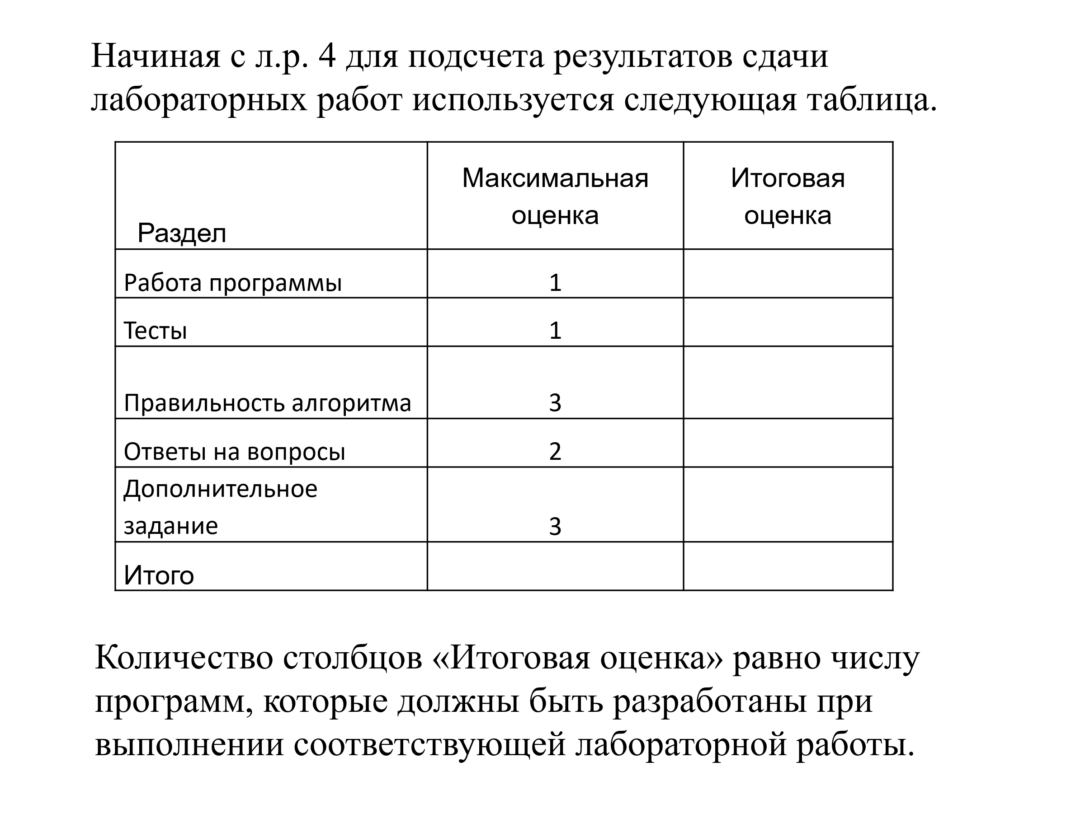6.3. Лабораторная работа 3
ЦЕЛЬ РАБОТЫ: Использование функций.

- Оформить в виде функции общую часть в предложенных формулах:
Функция задана таблицей:
Вычислить приближенное значение в точке по формуле:
4) | Вычислить площадь треугольника с вершинами в точках , , по формуле:
5) | Вычислить периметр треугольника с вершинами в точках , , .  Использовать для вычисления длин сторон треугольника формулу:
6) | Вычислить значение по формуле:
7) | Вычислить значение по формуле:
8) | Вычислить значения по формулам:
9) | Вычислить значения по формулам:
10) | Вычислить значения по формулам:
ЗАМЕЧАНИЕ. При решении задачи должна получиться одна функция, вызываемая несколько раз.

- Дана целочисленная матрица. Вычислить значение по формуле:

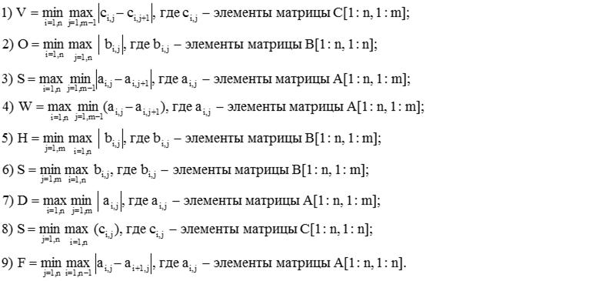
=n
-1
- Дан целочисленный массив A[0:n-1]. К элементам массива обращаться при помощи указателя. Написать программу, включающую две функции с параметрами. В первой функции необходимо подсчитать количество повторений каждого элемента массива A.
Вторая функция решает следующую задачу:

  - Удалить из массива A все повторяющиеся элементы путем сдвига
(дополнительный массив не использовать).

  - Сформировать новый массив, содержащий все различные элементы массива A по одному разу.

  - Сформировать новый массив, состоящий из элементов, которые повторяются в массиве A.

  - Удалить из массива A все неповторяющиеся элементы путем сдвига (дополнительный массив не использовать).

  - Сформировать новый массив, содержащий повторяющиеся элементы массива A. Элементы в новом массиве не должны повторяться.

  - Сформировать новый массив, содержащий неповторяющиеся нечетные элементы массива A.

  - Сформировать новый массив, состоящий из элементов, которые не повторяются в массиве A.

ЗАМЕЧАНИЕ. Каждую часть оформить как отдельную программу.

ТРЕБОВАНИЯ К ВЫПОЛНЕНИЮ РАБОТЫ.
- Необходима проверка допустимости исходных данных, в том числе недопустим ввод строки вместо числа и вещественного числа вместо целого.
- При решении задачи необходимо оформить как отдельные функции ввод данных, вывод результатов, обработку массива.

6.4. Лабораторная работа 4
ЦЕЛЬ РАБОТЫ: Обработка символьных строк.

Дано k литерных строк. Каждая строка содержит латинские и русские буквы, цифры, а также все возможные разделители. Требуется:

- Выделить из каждой строки и напечатать подстроки:
  - заключенные в фигурные скобки;
  - расположенные между знаками '<' и '>';
  - ограниченные с обеих сторон одной или несколькими звездочками;
  - ограниченные с обеих сторон знаками '+', '-', '*', '/';
  - ограниченные с обеих сторон одной или несколькими точками;
  - ограниченные с обеих сторон одной или несколькими латинскими буквами;
  - ограниченные с обеих сторон одной или несколькими русскими буквами;
  - не содержащие точек;
  - не содержащие символов '.', ',', ';', ':';
  - не содержащие квадратных скобок;
  - содержащие только латинские буквы и цифры;
  - содержащие только русские буквы и цифры.

ПРИМЕЧАНИЕ. Пробел считать буквой. Каждую подстроку печатать с новой строки. Пустые подстроки не выделять и не печатать.

- Среди выделенных подстрок найти подстроку (если таких подстрок несколько, выбирается первая из них):
  - самую длинную;
  - самую короткую;
  - содержащую цифры и круглые скобки;
  - содержащую максимальное (но не нулевое) число цифр;
  - содержащую минимальное (но не нулевое) число латинских и русских букв;
  - содержащую символ с минимальным кодом;
  - начинающуюся с наибольшего (но не нулевого) числа цифр;
  - заканчивающуюся минимальным (но не нулевым) числом цифр;
  - начинающуюся с четного (но не нулевого) числа цифр;
  - заканчивающуюся нечетным числом пробелов.

ПРИМЕЧАНИЕ. Если таких подстрок несколько, выбирается первая из них.
- Преобразовать исходную строку, которой принадлежит найденная подстрока, следующим образом:
  - удалить путем сдвига все латинские буквы;
  - удалить путем сдвига все символы, отличные от русских букв;
  - удалить пробелы, расположенные в начале строки;
  - удалить путем сдвига все четные цифры;
  - заменить каждую цифру на две точки;
  - заменить все цифры на латинские буквы с соответствующим номером в алфавите ('0' на 'A', '1' на 'B', '2' на 'C' и т. д.);
  - заменить каждую русскую букву на две такие же буквы;
  - вставить цифру '0' после каждой цифры '1';
  - вставить три звездочки перед каждой цифрой;
  - вставить три точки после первой цифры;
  - вставить три звездочки перед последней цифрой.

ЗАМЕЧАНИЕ. Все части оформить как подпрограммы в одной программе. Ввод данных, анализ существования результатов и их вывод оформить в главной программе. Если выполнение какого-либо задания невозможно, то необходимо вывести соответствующее сообщение.

6.5. Лабораторная работа 5
ЦЕЛЬ РАБОТЫ: Программирование с использованием структуриро-ванных типов данных (файлы). Динамические структуры данных.

- Создать файл для хранения действительных чисел, вводимых с клавиатуры. Прочитать этот файл и вычислить:
  - минимальное положительное число;
  - сумму положительных чисел;
  - произведение отрицательных чисел;
  - среднее арифметическое положительных чисел;
  - максимальное среди отрицательных чисел;
  - среднее арифметическое отрицательных чисел;
  - минимальное число среди чисел с четными номерами;
  - количество положительных чисел;
  - максимальное по абсолютной величине;
  - максимальное число среди чисел с нечетными номерами;
  - произведение положительных чисел;
  - минимальное по абсолютной величине число.

- Создать связанный список для хранения целых чисел. Число записей неизвестно, но можно ввести число, являющееся признаком окончания ввода данных. Для четных номеров вариантов организовать очередь, а для нечетных – стек.

Для исходного списка решить следующую задачу:
  - удалить из списка максимальный элемент;
  - удалить из списка все отрицательные элементы;
  - удалить из списка все четные элементы;
  - удалить из списка элементы, большие среднего арифметического;
  - удалить из списка элементы, меньшие или равные заданному числу Х;
  - вставить заданное число A1 после каждого положительного элемента;
  - вставить '1' перед каждым нечетным элементом;
  - вставить до минимального элемента заданное число A1, а после него – заданное число A2;
  - удалить из списка все записи, содержащие числа '13' и '31';
  - удалить все элементы, равные минимальному элементу списка;
  - вставить заданное число A1 перед каждым элементом с четным номером;
  - вставить заданное число A1 после каждого элемента с нечетным номером;
  - поменять местами первый минимальный и последний максимальный элемент.

Для полученного списка решить следующую задачу:
  - выбрать из списка все четные элементы и сформировать из них новую очередь;
  - упорядочить по убыванию методом "пузырька" элементы списка, расположенные после первого положительного элемента;
  - выбрать из списка элементы большие A и меньшие B и сформировать из этих элементов новый стек (числа A и B заданы);
  - упорядочить по возрастанию методом "установки" элементы, расположенные после первого положительного элемента в списке;
  - выбрать из списка ненулевые элементы и сформировать из них новую очередь;
  - упорядочить по возрастанию методом "пузырька" элементы списка, расположенные после первого элемента равного Z (число Z задано);
  - удалить из списка все элементы, расположенные между первым максимальным и последним минимальным элементом (необходимо освободить память, занимаемую удаляемыми элементами);
  - упорядочить по убыванию методом "пузырька" элементы списка, расположенные до первого нуля;
  - упорядочить по убыванию методом "установки" элементы списка, расположенные после первого нечетного элемента;
  - удалить из списка все элементы, расположенные между первым и последним четным элементом (необходимо освободить память, занимаемую удаляемыми элементами);
  - упорядочить по возрастанию методом "пузырька" элементы списка, расположенные до первого четного элемента.

ЗАМЕЧАНИЕ. Все части оформить в одной программе, для каждой части написать отдельную функцию. Предусмотреть вывод списка после выполнения каждого задания с помощью отдельной функции .
ПРИМЕЧАНИЕ. Каждую часть оформить как отдельную программу.

